Тренинговое занятие по подготовке к ЕНТ
Дата: 5 октября 2012 год
Участники: учащиеся 11 класса в количестве 21 человека.
Тема занятия: «Понимаю себя - понимаю других».
Цель: Развитие умения слушать собеседника, наблюдать и внимательно относиться к чувствам других людей.
Ход занятия.
Приветствие.
Мы рады сегодня видеть Вас в конференцинном зале. Сегодня мы хотим с вами провести трениговое занятие под названием «Понимаю себя - понимаю других»
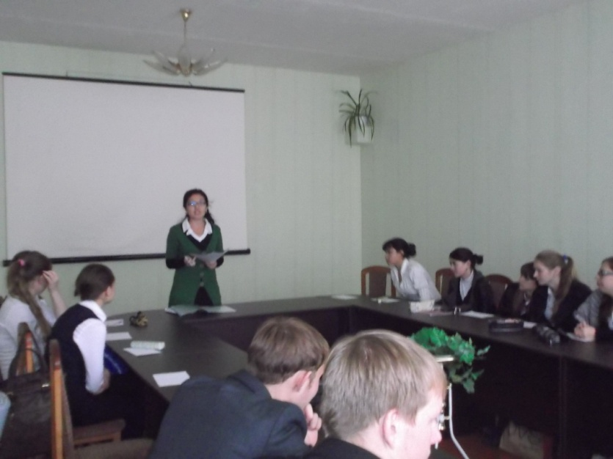

1.Упражнение «Давайте поздороваемся»
Каждое занятие начинается с нового приветствия. Это упражнение создаёт психологически комфортную атмосферу. Здороваться нудо будет не словами а мимикой (понтомимикой).

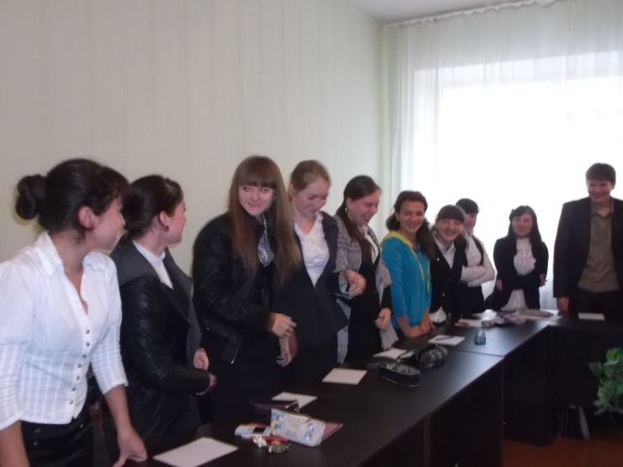

2.Упражнение «Моя самооценка»
Часто многие ученики не знают своеи способности и не умеют себя оценивать. Перед вами лежит листочек - напишите хорошие и плохие черты вашего характера.
3. Показ презентации. Психологическая подготовка учащихся к экзаменам.
Задачи:
-Выработать конструктивное отношение к экзамену;
- Научиться воспринимать экзамен не как испытание, а как возможность проявить себя, улучшить оценки, за год приобрести экзаменационный опыт, стать более внимательными и организованными.
Любой экзамен явлается источником стресса.
Причины волнения перед экзаменом:
- Страх
- Недостаток подготовки
- Волнение близких и окружающих.
Как предолеть предэкзаменационную тревожность:
- Приспособиться к окружающей среде.
- Переименование.
- Внутренный диалог.
- Систематическая десенситизация.
- Настройться на успех, удачу.

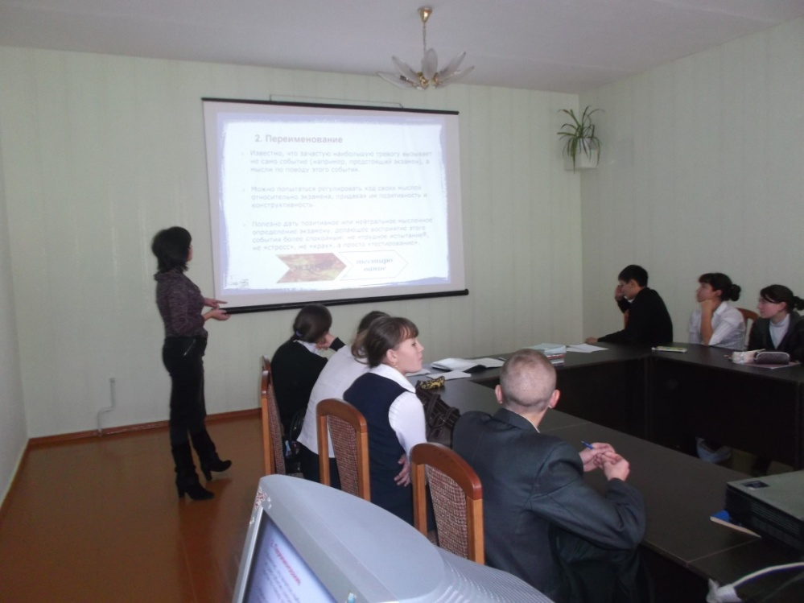
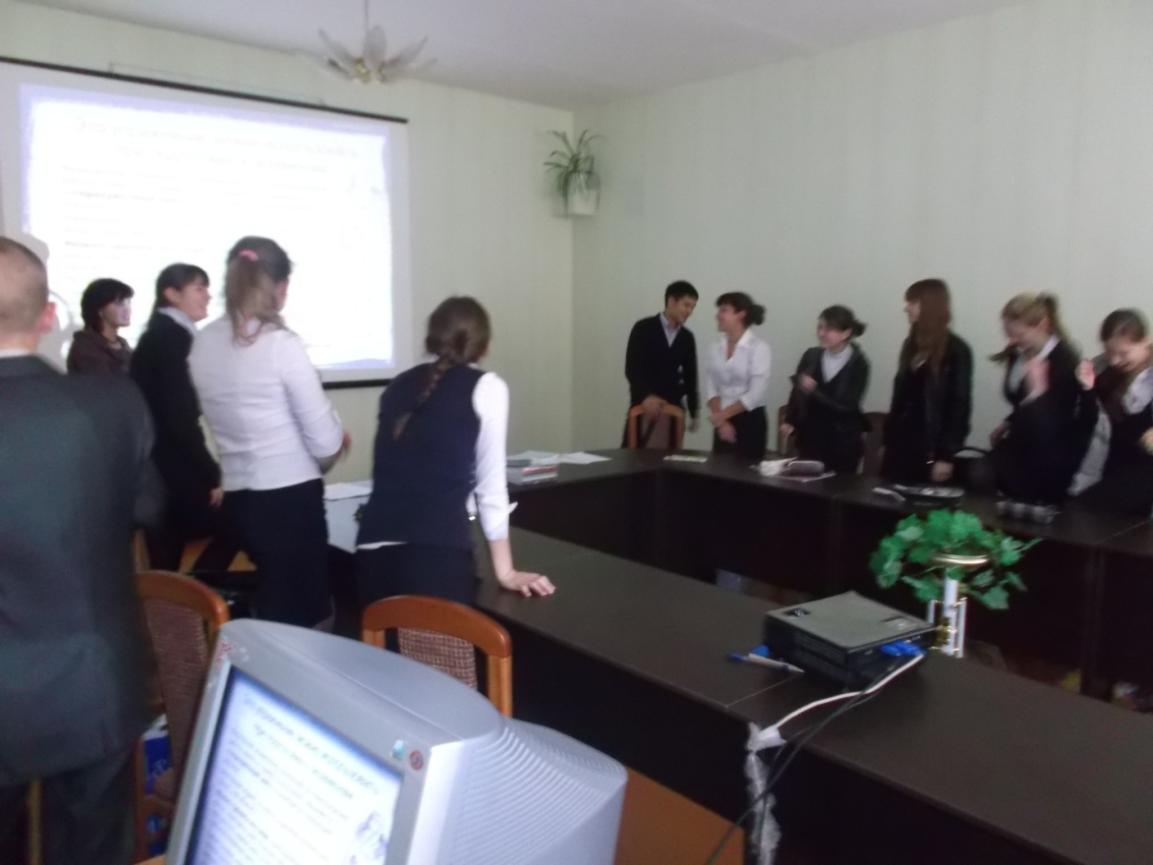

4. Упражнение «Рисуем настроение». Это задание очень многогранно по своим целям и способам воплощение. Каждый учащийся рисует на тему «Мое настроение сейчас»
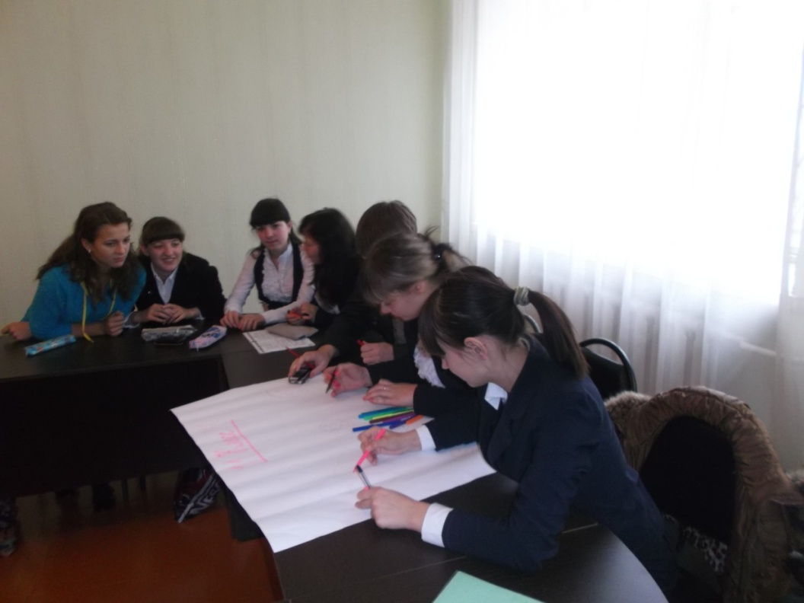

Завершение тренинга «Пожелание друг другу успехов в учебе»

